1. DATOS GENERALES

Número Pase a Producción : **PAS20201U220100132**

Código y Nombre del

Proyecto : 41- SDA - Operadores y catálogos de comercio exterior

Nombre del F2 : F2_410102_analisis_OceMincetur

Programador : Paul Ruiz , Roger Contreras

Fecha de Informe : 27/11/2020

Nombre del Sistema. : SDA - Operadores y catálogos de comercio exterior

Nombre del Sub Sistema : Operadores de comercio exterior

# ALCANCE DE LA PRUEBA

El servicio por probar es un servicio REST que será consumido de forma externa por el MINCETUR.

Para poder invocarlo, es necesario tener un token de autorización, que se obtiene invocando el siguiente servicio REST:

<https://api-seguridad-desa.sunat.gob.pe:444//v1/clientesextranet/6d0a491a-e607-4ea5-be0e-c38ee610df76/oauth2/token/>

Para calidad, la URL será:

<https://api-seguridad-test.sunat.gob.pe:444//v1/clientesextranet/6d0a491a-e607-4ea5-be0e-c38ee610df76/oauth2/token/>

A esta URL, hay que pasarle en la petición los siguientes parámetros:

|  |  |
| --- | --- |
| Parámetro | Valor |
| grant_type | client_credentials |
| Scope | <https://api.sunat.gob.pe/v1/operadorcomercio/operadores> |
| client_id | 6d0a491a-e607-4ea5-be0e-c38ee610df76 |
| client_secret | TueT6MTFNgWTafIOQRST9k7iYXt18+madg0PfaLeCl |

Al invocar el servicio REST, se obtendrá una respuesta en formato JSON, donde el valor del token de autorización se obtiene a través de la propiedad "access_token". Por ejemplo:

{

"**access_token**": "eyJraWQiOiJhcGkuc3VuYXQuZ29iLnBlLmtpZDEwMSIsInR5cCI6IkpXVCIsImFsZyI6IlJTMjU2In0..RWuJT0X8ulMZmWhFUQ19W10UPWgiubGfVk28Vp6PkhbVgwyPWrgRVEEEYGU0aFQhf-rNQ8L6KuTbKDap9d3UwIOGkM7QF9aLKdQsQn6IeikuVyXorP6HKQEVgH-BmZQSvSwirW91WA-Rzg31mDLZjSJQxkUzaQ2xC3Ruhyt2o3cy_hew_yXi9s3Xzq7pPM0lNNN1rJfdN-G3Mxt6iINsGLJaU7hShUR65VVISX28PJ7NjkY_qrGjFKLe6KTqYeVfnJw6xl9OZfOlF0u_IqQm5y3RoHBW_ffEYlyVabTkVLxvgA6ep-N__2UNpI3JEAyhN9tb1Sh0dOXXs7V8JuGF2Q",

"token_type": "JWT",

"expires_in": 3600

}

En el siguiente proyecto de SoapUI, se encuentra lo visto para obtener el token de autorización:

\\fsmir01\SOFSI_VOL3\DESA1\web\PAS20201U220100132\documentos\calidad\soapUI

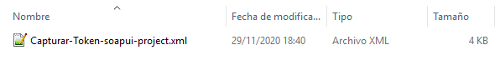

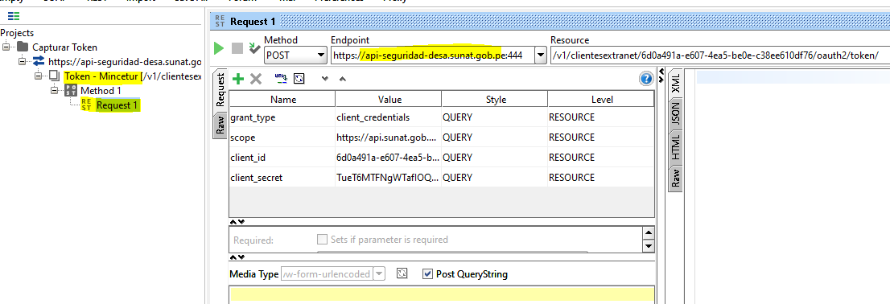

Una vez obtenido el token de autorización, este hay que pasarlo al servicio REST que permite consultar la información de los OCE por parte del MINCETUR.

La URL de este servicio es:

<https://api-desa.sunat.gob.pe/v1/operadorcomercio/operadores>

Para calidad, la URL sería:

<https://api-test.sunat.gob.pe/v1/operadorcomercio/operadores>

El token de autorización se agrega en la sección resaltada de amarillo:

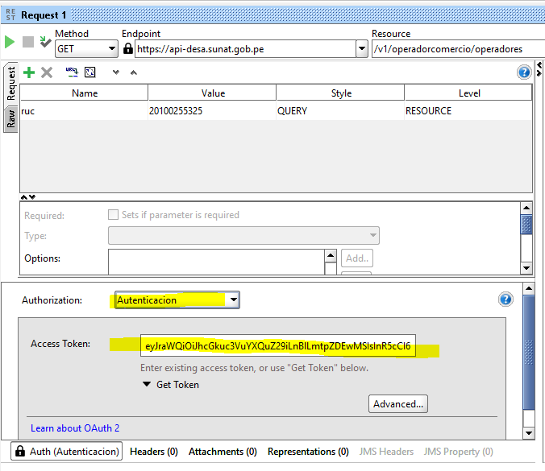

En el siguiente proyecto de SoapUI, se encuentra la petición al servicio REST para obtener la información del OCE:

\\fsmir01\SOFSI_VOL3\DESA1\web\PAS20201U220100132\documentos\calidad\soapUI



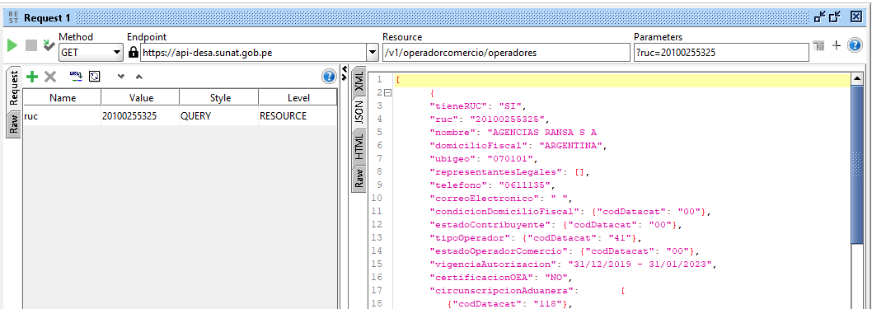

# DETALLE DE LA PRUEBA

|  |  |  |  |
| --- | --- | --- | --- |
| **N° DEL REQUERIMIENTO FUNCIONAL Y NO FUNCIONAL O SAU** | **N° DEL CUS** | **SOFTWARE** | **DATOS DE ENTRADA** |
| **1. Verificar la vigencia del Servicio Web** | CUS01 | **SOAP UIP** | Ruc |
| Validaciones Generales:  Paso 1: Verificar la vigencia del servicio:  Select * from datacatalogo where cod_catalogo='380' and cod_datacat='0117'  Query para abrir y cerrar la vigencia:  update datacatalogo set fec_inidatcat =TO_DATE('11/01/2022 00:00:00', 'MM/DD/YYYY HH24:MI:SS') where cod_catalogo = '380' and cod_datacat = '0117';  Ruc: 20100255325    Paso 2: • Si no se ha transmitido ningún parámetro el sistema genera el rechazo: “001 Debe transmitir el Tipo de operador de comercio y el estado del operador de comercio”.    Prueba 3.- Si se recibe sólo un parámetro el sistema genera el rechazo: *“002 Número de parámetros del pedido es insuficiente”*    Prueba4.- Si se recibe más de 2 parámetros el sistema genera el rechazo: “003 Número de parámetros del pedido excede al definido”    Prueba 5.- Que el tipo de operador de comercio exterior transmitido sea válido y se encuentre en la relación de tipos de operador definida con el MINCETUR, es decir se trate de los siguientes tipos de operador (Crear grupo de catálogo 780): En caso contrario el sistema genera el rechazo: “004 Tipo de operador de comercio” + <tipo de operador transmitido> + “no válido”  select* from datagrupocat where cod_grupo='780'    Prueba 6.- Si el tipo de operador es diferente de 15: Transportista terrestre, valida que el estado del operador de comercio exterior transmitido sea válido y se encuentre en la siguiente relación (Crear grupo de catálogo 910):  select* from datagrupocat where cod_grupo='910' and cod_catalogo='110'  select * from datacatalogo where cod_catalogo='110'x|    En caso contrario el sistema genera el rechazo: “005 Estado de operador de comercio” + <estado transmitido> + “no válido”    Prueba 7.- Si el tipo de operador es 15: Transportista terrestre, valida que el estado del operador de comercio exterior transmitido sea válido y se encuentre en la siguiente relación (Crear grupo de catálogo 781):  select* from datagrupocat where cod_grupo='781' and cod_catalogo='110'    En caso contrario el sistema genera el rechazo: “006 Estado de operador Transportista terrestre” + <estado transmitido> + “no válido”    De cumplirse con las validaciones anteriores, se verifica lo siguiente:  **TIPO A: Cuando el Tipo de Operador es diferente de 15.**  Prueba 1- Si el tipo de operador transmitido es diferente de 15: Transportista terrestre se obtiene los datos de RUC y la vigencia de la autorización del OCE (datos 2 y 13 del Anexo1) del SDA de todos los operadores de comercio exterior que correspondan al tipo y al estado transmitido, cuyos dos primeros dígitos del número de RUC obtenido sean 10 o 20 y que el indicador del registro se encuentre activo.   * Los datos 3 al 10 del Anexo1 si el RUC empieza en 20: EL RUC empieza con 20:   El sistema muestra si tiene certificación OEA.  El sistema muestra las circunscripciones aduaneras     * Los datos 3, 5, 6, 9 y 10 del Anexo1 si el RUC empieza en 10: El RUC empieza con 10:   Prueba 2.- Si el tipo de operador transmitido es 12 (representante del transportista), 20 (agente de carga internacional), 31 (depósito temporal) o 32 (depósito aduanero) por cada circunscripción encontrada se obtiene la descripción del tipo de carga asociado del SDA (dato 16 del Anexo1) buscando en la tabla de tipos de carga por tipo de operador, número de RUC, código de circunscripción, ultimo rango de fechas de vigencia y que el indicador del registro se encuentre activo. Considerar sólo una ocurrencia en caso de obtener más de una ocurrencia repetida para un mismo de tipo de carga.  El sistema muestra la vigencia de autorización, las circunscripciones asociadas y la descripción del tipo de carga.    **TIPO B: Cuando el Tipo de Operador es 15.**  Si el tipo de operador transmitido es 15: Transportista terrestre se obtiene los datos de RUC, del código aduanero del operador (empresa de transporte terrestre), del nombre de la empresa de transporte terrestre y de la vigencia de la autorización del operador (datos 2, 17,18 y 13 del Anexo1) de todos los operadores de comercio exterior que correspondan al tipo y al estado transmitido. | | | |

|  |  |  |  |
| --- | --- | --- | --- |
| **N° DEL REQUERIMIENTO FUNCIONAL Y NO FUNCIONAL O SAU** | **N° DEL CUS** | **SOFTWARE** | **DATOS DE ENTRADA** |
| **1. Verificar la vigencia del Servicio Web** | CUS01 | **SOAP UIP** | Numero de Ruc |
| Paso 1: Verificar la vigencia del servicio:  Select * from datacatalogo where cod_catalogo='380' and cod_datacat='0117'  Paso 2:  • Que se hayan transmitido los dos parámetros del servicio (Tipo de OCE y Estado del OCE). Si no se ha transmitido ningún parámetro el sistema genera el rechazo: “001 Debe transmitir el Tipo de operador de comercio y el estado del operador de comercio”    Paso 3   * Que se haya transmitido el parámetro del servicio (número de RUC). De no ser así el sistema genera el rechazo: *“008 Debe transmitir el RUC del operador de comercio”*     Paso 4   * Paso 3.- Que el número de RUC transmitido sea válido, es decir que exista en el padrón RUC. De no ser así el sistema genera el rechazo: *“009 Número de RUC” + <RUC transmitido> + “no existe”* | | | |

Prueba Exitosa:

Se utiliza el numero de ruc : 20100255325

Buscar el tipo de operador, su vigencia de autorización y el estado (datos 11, 12 y 13 del Anexo 1) en el SDA de todos los operadores de comercio exterior que correspondan al RUC transmitido, cuyos dos primeros dígitos del número de RUC sean 10 o 20, considerando solamente el último rango de fechas de vigencia (es decir el último estado) y que el indicador del registro se encuentre activo.

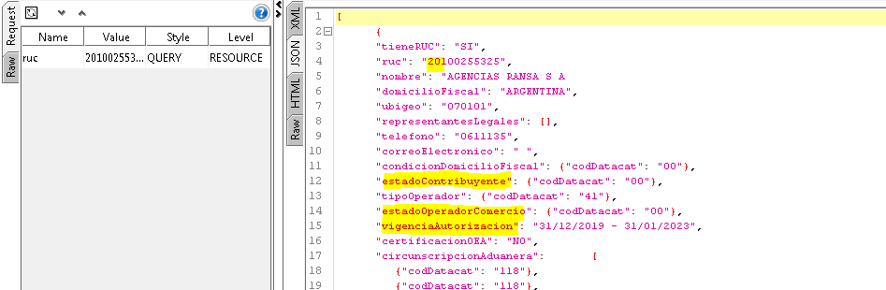

Paso 5:

Con el RUC transmitido (exceptuar si los dos primeros dígitos del número de RUC son diferentes a 10 o a 20) extraer de la base de datos de tributos internos (servicio estándar):

* Si el tipo de operador obtenido se encuentra en el catálogo de tipos de operador OEA se verifica si corresponde a un operador económico autorizado buscando por RUC, tipo de operador, con estado OEA igual a 1: Certificado, con estado vigente y con el consentimiento de publicarlo como operador OEA. Der ser así considerar como “SI” el dato 14 del Anexo1, en caso contrario considerar como “NO” el referido dato.

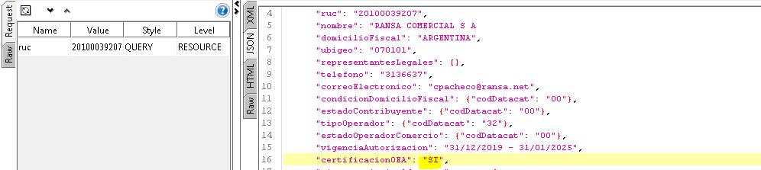

* Se obtienen los datos de la(s) circunscripción(es) aduanera(s) asociada(s) (dato 15 del Anexo1) buscando por RUC, tipo de operador, estado igual a 00: Autorizada y que el indicador del registro se encuentre activo en el SDA

select * from estadooea est , operadoroea oea, opecomext ope

where est.num_ruc=oea.num_ruc

and oea.num_ruc=ope.num_ruc

and est.cod_estado='1'

20504363903

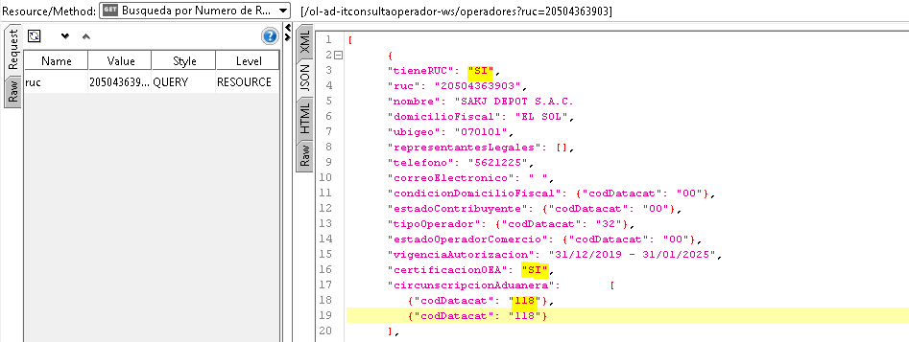

* Si el tipo de operador obtenido es 12 (representante del transportista), 20 (agente de carga internacional), 31 (depósito temporal) o 32 (depósito aduanero) por cada circunscripción encontrada se obtiene la descripción del tipo de carga asociado del SDA (dato 16 del Anexo1) buscando en la tabla de tipos de carga por tipo de operador, número de RUC, código de circunscripción, último rango de fechas de vigencia y que el indicador del registro se encuentre activo. Considerar sólo una ocurrencia en caso de obtener más de una ocurrencia repetida para un mismo de tipo de carga.

Ruc= 20100039207

SELECT cod_catalogo, TO_CHAR(fec_inicat, 'dd/MM/yyyy') fecInicat, cod_datacat, TO_CHAR(fec_inidatcat, 'dd/MM/yyyy') fecInidatcat, TO_CHAR(fec_findatcat, 'dd/MM/yyyy') fecFindatcat, fec_finvigorig, des_datacat, des_corta, des_acronimo, cod_estado, num_transaccion, ind_regactual, cod_usuregis, fec_regis, cod_usumodif, fec_modif FROM datacatalogo where cod_catalogo = '124' and cod_datacat = '06' and ind_regactual = '1'

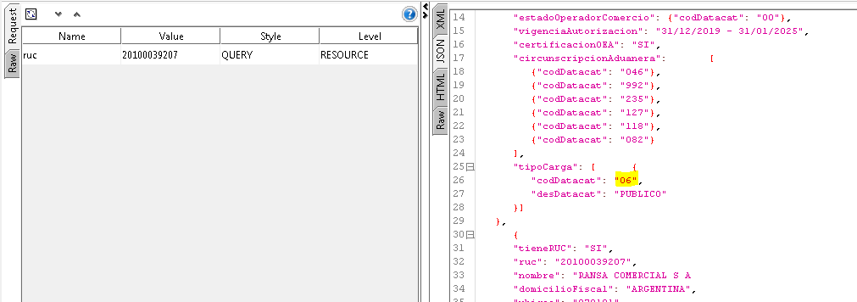

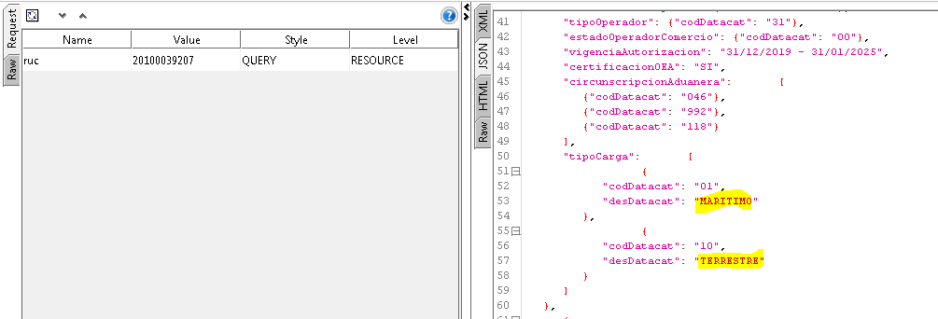

* Buscar el código aduanero del operador (empresa de transporte terrestre), el nombre de la empresa de transporte terrestre, su vigencia de autorización y el estado (datos 17, 18, 13 y 12 del Anexo1) en la tabla de empresas de transporte terrestre internacional de todas las empresas que correspondan al RUC transmitido, al último rango de fechas de vigencia (es decir el último estado) y cuyos dos primeros dígitos del número de RUC sean 10 o 20. ruc: 20100039207

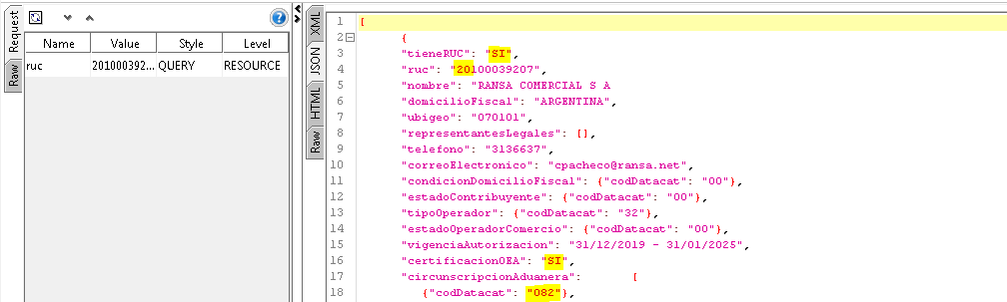

* Si el tipo de operador ‘15’ (Transportista terrestre) se encuentra en el catálogo de tipos de operador OEA se verifica si el RUC transmitido corresponde a un operador económico autorizado buscando por RUC, tipo de operador, estado OEA igual a 1: Certificado, vigente y con el consentimiento de publicarlo como operador OEA. Der ser así considerar como “SI” el dato 14 del Anexo1, en caso contrario considerar como “NO” el referido dato.

Ruc: 20100255325

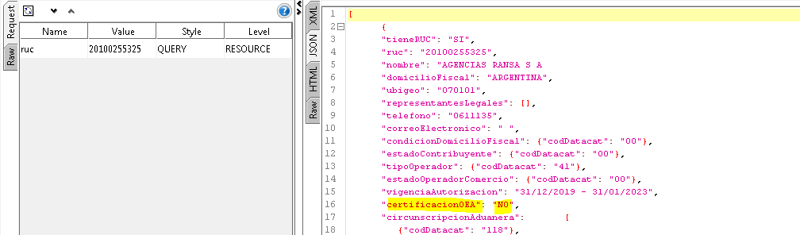

* De no obtener información el sistema genera el rechazo: “010 No existe información de operadores de comercio exterior con el RUC indicado” y se elabora el mensaje que se enviará como respuesta al MINCETUR

Numero de RUC: 20509862843

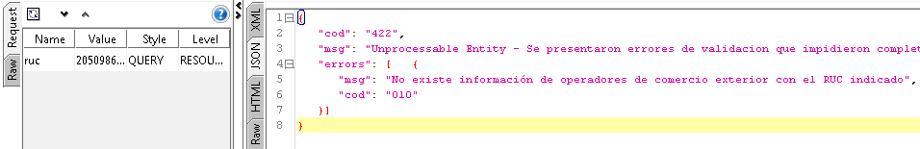

# CONCLUSIÓN

Se remitirá el pase a producción al área responsable del Control de Calidad para las pruebas del sistema correspondiente, toda vez que el resultado de las pruebas de desarrollo **fuese satisfactorio.**